TÀI LIỆU ÔN TẬP- TUẦN 22 – KHỐI 2
- Phân môn –Tập làm văn –
Bài tập 1 : Em đáp lại lời xin lỗi trong các trường hợp sau như thế nào ? ( Các em chỉ viết 1 lời đáp vào mỗi ý thôi nha )
a, Một bạn vội , nói với em trên cầu thang : “Xin lỗi . Cho tớ đi trước một chút ”.
……………………………………………………………………………………………………………………………………………………………………………………………………………………………..
b, Một bạn vô ý đụng người vào em , vội nói : “ Xin lỗi . Tớ vô ý quá !”
………………………………………………………………………………………………………………………………………………………………………………………………………………………………………
c, Một bạn nghịch , làm mực bắn vào áo em , xin lỗi em : “ Xin lỗi bạn . Mình lỡ tay thôi . ”
………………………………………………………………………………………………………………………………………………………………………………………………………………………………………
d, Bạn xin lỗi em vì quên mang sách trả em : “Xin lỗi cậu : Tớ quên mang sách trả cậu rồi . ”
……………………………………………………………………………………………………………………………………………………………………………………………………………………………………….

Bài tập 2 . Các câu dưới đây tả con chim gáy . Hãy sắp xếp lại thứ tự của chúng để tạo thành một đoạn văn :
a, Cổ chú điểm những đốm cườm trắng rất đẹp .
b, Một chú chim gáy sà xuống chân ruộng vừa gặt .
c, Thỉnh thoảng, chú cất tiếng gáy “ cúc cù …cu ”, làm cho cánh đồng quê thêm yên ả .
d, Chú nhẩn nha nhặt thóc rơi bên từng gốc rạ .
BÀI LÀM
…………………………………………………………………………………………………………………………………………………………………………………………………………………………………………………………………………………………………………………………………………………………………………………………………………………………………………………………………………………………………………………………………………………………………………………………………………………………………………………………………………………………………………………………………………………………………………………………………………………………………………………………………………………………………………………………………………………………………………………………………………………………………………………………………………………………………………………………………………………………………………………………………………………………………………………………………………………………………………………………………………………………………………………………………………………………………………………………………………………………………………...........................
- Phân môn Luyện từ và câu :
Bài 1 . Hãy chọn tên loài chim thích hợp với mỗi chỗ trống dưới đây :
( vẹt , quạ , khướu , cú , cắt )

a, Đen như ……………………………….

b, Hôi như ………………………………

c, Nhanh như .......................................

d, Nói như …………………………….

e, Hót như …………………………….

Bài 2 . Chép lại đoạn văn dưới đây cho đúng chính tả sau khi thay ô trống bằng dấu chấm hoặc dấu phẩy .
Ngày xưa có đôi bạn là Diệc và Cò Chúng thường cùng ở
cùng ăn cùng làm việc và đi chơi cùng nhau Hai bạn gắn bó với nhau như hình với bóng .
BÀI LÀM
………………………………………………………………………………………………………………………………………………………………………………………………………………………………………………………………………………………………………………………………………………………………………………………………………………………………………………………………………………………………………………………………………………………………………………………………………………………………………………………………………………………………………………………………………………......................................
- Phân môn Chính tả :
Các em chép bài chính tả này nhé!

Một trí khôn hơn trăm trí khôn
Một buổi sáng , đôi bạn dạo chơi trên cánh đồng . Chợt thấy một người thợ săn , chúng cuống quýt nấp vào một cái hang . Nhưng người thợ săn đã thấy dấu chân của chúng .Ông reo lên : “ Có mà trốn đằng trời !” Nói rối , ông lấy gậy thọc vào hang .

………………………………………………………………………………………………………………………………………………………………………………………………………………………………………………………………………………………………………………………………………………………………………………………………………………………………………………………………………………………………………………………………………………………………………………………………………………………………………………………………………………………………………………………………………………………………………………………………………………………………………………………………………………………………………………………………

Các em làm phần luyện tập của bài chính tả này nhé !
Bài tập 1. Điền vào chỗ trống r, d hay gi ?
Tiếng chim cùng bé tưới hoa
Mát trong từng . . .. . ọt nước hòa tiếng chim
Vòm cây xanh , đố bé tìm
Tiếng nào …. . iêng …….ữa trăm ngàn tiếng chung .
ĐỊNH HẢI
Bài tập 2 . Ghi vào những chữ in đậm dấu hỏi hay dấu ngã ?
Văng từ vườn xa Em đừng ngân ngơ
Chim cành tho the Nghe bầy chim hót
Ríu rít đầu nhà Bầu trời cao vút
Tiếng bầy se sẽ Trong lời chim ca
THANH QUẾ

Các em chép bài chính tả này nhé!

Cò và Cuốc
Cò đang lội ruộng bắt tép . Cuốc thấy vậy từ trong bụi rậm lần ra, hỏi :
- Chị bắt tép vất vả thế , chẳng sợ bùn bắn bẩn hết áo trắng sao ?
Cò vui vẻ trả lời :
- Khi làm việc , ngại gì bẩn hả chị ?

…………………………………………………………………………………………………………………………………………………………………………………………………………………………………………………………………………………………………………………………………………………………………………………………………………………………………………………………………………………………………………………………………………………………………………………………………………………………………………………………………………………………………………………………………………………………………………………………………………………………………………………………………………………………
Các em làm phần luyện tập của bài chính tả này nhé !

Bài tập 1. Tìm những tiếng có thể ghép với mỗi tiếng sau :
a, - ………….riêng …………………
-………… giêng …………………
-………… .dơi …………………
- ………… rơi …………………
- …………….dạ …………………
-…………… rạ …………………

b, - ……………. rẻ ……………………..
-……………….rẽ……………………..
- ……………. .mở ……………………
- …………… mỡ ……………………
- …………… .củ …………………….
- ………….. cũ ……………………..
4.MÔN TOÁN
Bài 1 . Cho phép nhân, viết hai phép chia (theo mẫu):
MẪU :
4 X 2 = 8
8 : 2 = 4
8 : 4 = 2
Các em quan sát bài mẫu , hiểu và làm tiếp các bài sau :
a, 3 x 5 = 15 b, 4 x 3 = 12 c, 2 x 5 = 10
…………………… ………………… …………………..
……………………. ………………….. …………………..
Bài 2. Tính :
a, 3 X 4 = b , 4 x 5 =
12 : 3 = 20 : 4 =
12 : 4 = 20 : 5 =
Bài 3 . Tính nhẩm:
6 : 2 = 2 : 2 = 20 : 2 = 16 : 2
4 : 2 = 8 : 2 = 14 : 2 =
10 : 2 = 12 : 2 = 18 : 2 =

Bài 4 . Có 12 cái kẹo chia đều cho 2 bạn. Hỏi mỗi bạn được mấy cái kẹo ?
Bài giải
………………………………………………………………………………………………………………………………………………………………………………………………………………………………………

Bài 5 . Mỗi số 4, 6, 7, 8, 10 là kết quả của phép tính nào ? Các em nối vào .
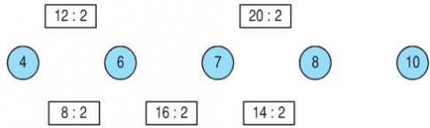
Bài 6. Khoanh tròn vào chữ cái những hình đã tô màu một phần hai :
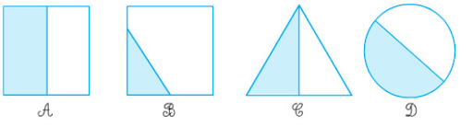

Bài 7. Khoanh tròn vào chữ cái những hình vuông đã tô màu một phần hai : 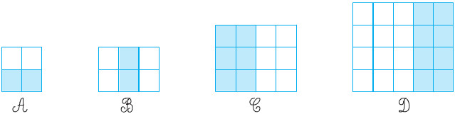

Bài 8 . Hình nào đã khoanh một phần hai số con cá ?

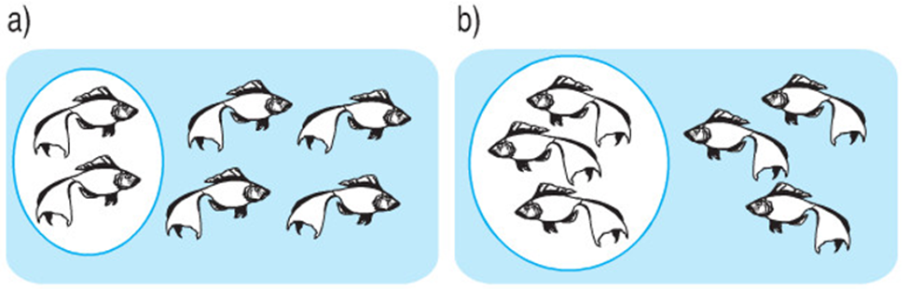

Bài 9 . Tính nhẩm :
8 : 2 = 10 : 2 = 14 : 2 = 18 : 2 =
16: 2 = 6 : 2 = 20 : 2 = 12 : 2 =
Bài 10 .Tính nhẩm :
2 x 6 = 2 x 8 = 2 x 2 = 2 x1 =
12 : 2 = 16 : 2 = 4 : 2 = 2 : 2 =

Bài 11. Có 18 lá cờ chia đều cho 2 tổ . Hỏi mỗi tổ được mấy lá cờ ?
Bài giải
…………………………………………………………………………………………………………………………………………………………………………………………………………………………………………………………………………………………………………………………………………………………………………
Bài 12 . 20 học sinh xếp thành các hàng , mỗi hàng có 2 bạn . Hỏi tất cả có mấy hàng ?
Bài giải
……………………………………………………………………………………………………………………………………………………………………………………………………………………………………………………………………………
Bài 13 . Có 18 cái bánh bao chia đều cho 2 túi . Hỏi mỗi túi có mấy cái bánh bao ?
Bài giải
……………………………………………………………………………………………………………………………………………………………………………………………………………………………………………………………………………….

Bài 14 . Hình nào có 1 số con chim đang bay ?
2
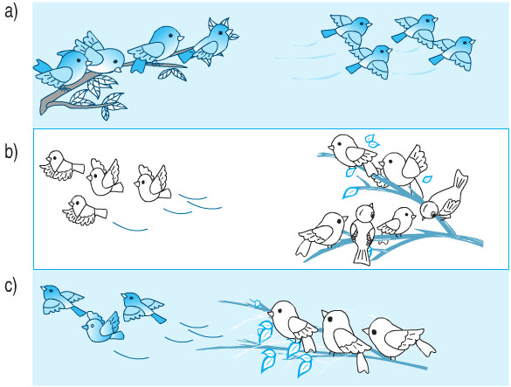

BÀI TẬP NÂNG CAO TUẦN 22 LỚP 2
I/ Phần trắc nghiệm:
Câu 1: Phép tính 4 x 5 = 20 có phép chia tương ứng là:
A. 20 : 5 = 5 B. 20 : 4 = 10 C. 20 : 4 = 5 D. 20 : 3 = 5
Câu 2: Giá trị X thỏa mãn 12 : 2 + X = 30 là:
- X = 12 B. X = 18 C. X = 24 D. X = 30
Câu 3: Biểu thức 12 : 2 + 24 có giá trị bằng:
- 30 B. 32 C. 34 D. 36
Câu 4: Bác Hoa có 10 viên bi. Bác cho bạn Hùng 2 viên bi. Số viên bi còn lại bác chia đều cho Dũng và Lan. Hai bạn Dũng và Lan mỗi bạn nhận được số viên bi là:
- 3 viên bi B. 4 viên bi C. 5 viên bi D. 6 viên bi
Câu 5: Số liền sau của 15 chia cho 2 có giá trị là:
- 8 B. 7 C. 6 D. 5
II. Phần tự luận:
Bài 1: Điền dấu >,< , = thích hợp vào chỗ chấm:
3 x 2 …. 14 : 2 4 x 2 …. 12 : 2
2 x 2 ….. 10 : 2 3 x 3 …. 18 : 2
Bài 2: Tính:
a) 22 + 16 : 2 b) 45 – 10 : 2
………………………………………………………………………………………………………………………………………………………………………….
Bài 3: Tìm X, biết:
a) X + 12 = 3 x 5 b) 25 – X = 14 : 2
………………………………………………………………………………………………………………………………………………………………………………………………………………………………………………………………
Bài 4: Bác Hoa có 26 gói bánh. Bác đã bán được 10 gói. Số gói bánh còn lại bác chia đều vào 2 hộp. Hỏi mỗi hộp có bao nhiêu gói bánh?
………………………………………………………………………………………………………………………………………………………………………………………………………………………………………………………………………………………………………………………………………………………………………………………………………………………………………...
Bài 5: Chia các hình dưới đây thành hai phần bằng nhau:
a/ b/

c/ d/ d/

- HẾT – CÁC EM LÀM BÀI TỐT NHA !

